Министерство образования Республики Беларусь

Учреждение образования «Белорусский государственный университет информатики и радиоэлектроники»

Факультет компьютерных систем и сетей

Кафедра программного обеспечения информационных технологий

Дисциплина: Методы оптимизации

ОТЧЕТ

к лабораторной работе №2

ЛИНЕЙНАЯ ОПТМИЗАЦИЯ

Вариант 11

Выполнил: Студент гр. 051004

Кривенький М.А.

Проверил: Петюкевич Н. С.

Минск 2022

**Задание 1**

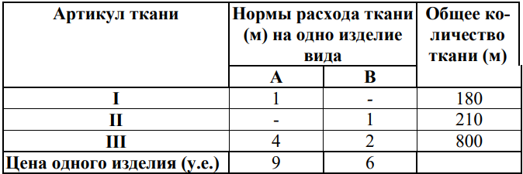

Таблица 1 – Затраты ткани на изготовление ед. продукции для каждого из типов изделия

1. **Математическая модель задачи**

*n* = 2 – количество видов продукции

*m* = 3 – количество видов ресурсов

В рассматриваемой задаче за переменные естественно принять объемы выпуска каждого из возможных видов продукции:

*x1 –* количество выпуска изделий A

x2 – количество выпуска изделий B

*с1* – прибыль от производства одного изделия A

*c2* – прибыль от производства одного изделия B

*Z* – максимальная прибыль (целевая функция)

*Z = с1*x1+C2*x2*

Учитывая:

Следовательно, математическая модель выглядит следующим образом:

*Z(x) = 9x1+6x2* → *max*

где *xj*≥0, *j*=1,2

1. **Математическая модель двойственной задач**

|  |  |  |  |  |
| --- | --- | --- | --- | --- |
| Коэф-ты целевой функции | 9 | 6 |  |  |
| Переменные | *x1* | *x2* | Знак неравенств |  |
| *y1* | 1 | - |  | 180 |
| *y2* | - | 1 |  | 210 |
| *y3* | 4 | 2 |  | 800 |
|  | *x1*≥0 | *x2*≥0 |  |  |

Таблица 2 – Запись прямой задачи в виде таблицы

Переменные двойственной задачи *yi* , *i* = 1,3 – это оценки ресурсов (трудовых, сырья, финансов). Отсюда математическая модель двойственной задачи имеет вид:

*,*

где f(y) – целевая функция суммарной оценки ресурсов.

1. **Поиск оптимального плана выпуска продукции, обеспечивающего максимальную прибыль**
2. **Графический метод**

Данный заключается в построении и пересечении полуплоскостей уравнений из пункта 1 и построения вектора – градиента целевой функции суммарной прибыли. По рисунку, представленному ниже, будем искать, где достигаются экстремумы функции:

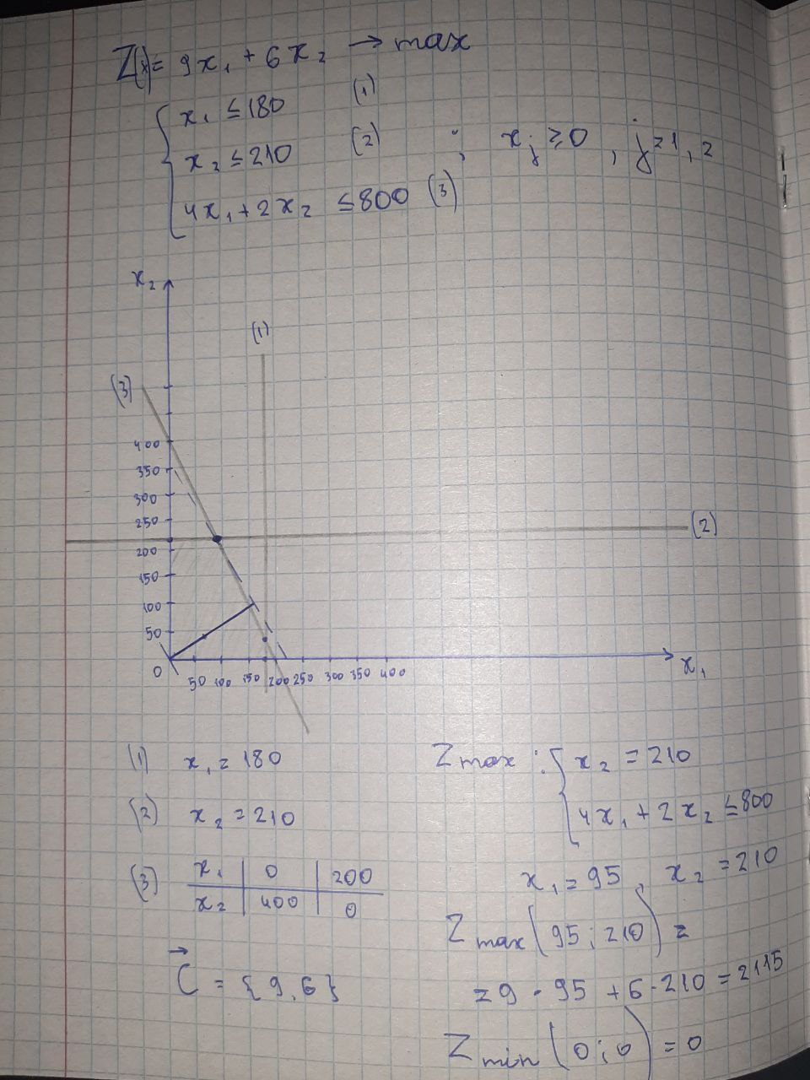

Итого:

**б) Симплексный метод**

*Z(x) = 9x1+6x2* → *max*

где *xj*≥0, *j*=1,2

Для решения поставленной задачи симплекс-методом необходимо совершить переход к канонической форме. Для этого вводим базисные переменные в 1-ом, 2-ом и 3-ем неравенстве системы соответственно. Дополнительные переменные задачи обозначают излишки сырья, времени, других ресурсов, остающихся в производстве данного оптимального плана. Получаем следующее:

*Z(x) = 9x1+6x2+0x3+0x4+0x5* → *max*

где *xj*≥0, *j*=1,5

Заносим условие задачи в симплексную таблицу.

где – вектор коэффициентов целевой функции при базисных переменных, b– вектор значений базисных переменных.

– столбец коэффициентов при переменной

|  |  |  |  |  |  |  |  |  |  |  |
| --- | --- | --- | --- | --- | --- | --- | --- | --- | --- | --- |
| Номер  Итерации | БП | |  |  |  |  |  |  |  | Симплексные отношения |
| 9 | 6 | 0 | 0 | 0 |
| 0 |  | | 0 | 180 | **1** | 0 | 1 | 0 | 0 | 180/1 = 180 |
|  | | 0 | 210 | 0 | 1 | 0 | 1 | 0 | - |
|  | | 0 | 800 | 4 | 2 | 0 | 0 | 1 | 800/4 = 200 |
| Оценки | | |  |  |  |  |  |  |  |
| 0 | -9 | -6 | 0 | 0 | 0 |
| 1 |  | | 9 | 180 | 1 | 0 | 1 | 0 | 0 | - |
|  | | 0 | 210 | 0 | 1 | 0 | 1 | 0 | 210/1 = 210 |
|  | | 0 | 80 | 0 | 2 | -4 | 0 | 1 | 80/2 = 40 |
| Оценки | | |  |  |  |  |  |  |  |
| 1620 | 0 | -6 | 9 | 0 | 0 |
| 2 |  | 9 | | 180 | 1 | 0 | 1 | 0 | 0 | 180/1=180 |
|  | 0 | | 170 | 0 | 0 | 2 | 1 | -0,5 | 170/2=85 |
|  | 6 | | 40 | 0 | 1 | -2 | 0 | 0,5 | - |
| Оценки | | |  |  |  |  |  |  |  |
|  | | | 1860 | 0 | 0 | -3 | 0 | 3 |  |
| 3 |  | 9 | | 95 | 1 | 0 | 0 | -0,5 | 0,25 |  |
|  | 0 | | 85 | 0 | 0 | 1 | 0,5 | -0,25 |  |
|  | 6 | | 210 | 0 | 1 | 0 | 1 | 0 |  |
| Оценки | | |  |  |  |  |  |  |  |
|  | | | 2115 | 0 | 0 | 0 | 1,5 | 2,25 |  |

Таблица 3 – Симплексная таблица

Так как после 3 итерации все оценки положительны, следовательно, оптимальный план найден. Вектор **x\*** (x1, x2, x3, x4, x5) = (95, 210, 85, 0, 0), которому соответствует прибыль Z* = 9*95 + 6*210 + 0*85 = 2115. В этот оптимальный план вошла дополнительная переменная (x3), это значит, что ресурсы используются не полностью. Ресурсы x4, x5 в дефиците т.к. в векторе 0.

**в) Используя ПК (поиск решения)**

Настройки поиска решений и полученный результат соответственно имеют следующий вид:

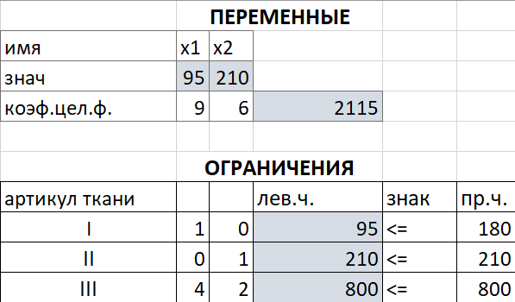

1. **Провести анализ оптимальных решений прямой и двойственной задач, используя отчеты трех типов (по результатам, по устойчивости, по пределам):**

**Отчет о результатах:**

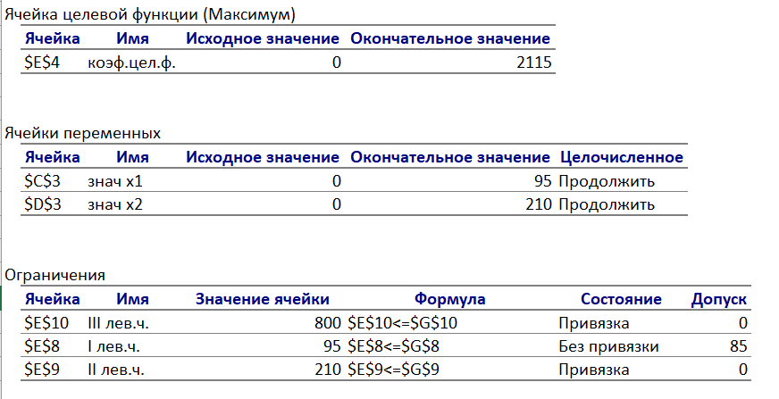

**Отчет по устойчивости:**

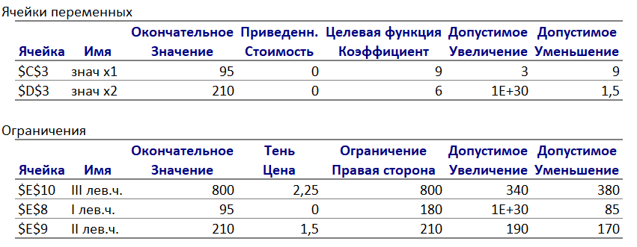

**Отчет по пределам:**

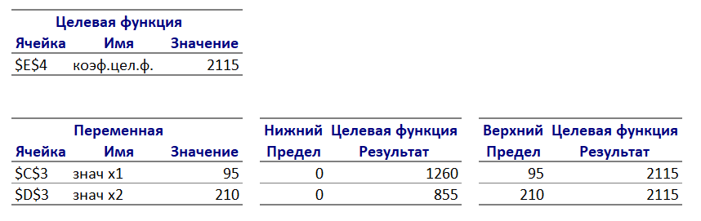

**а) Описание, какая продукция вошла в оптимальный план, и насколько невыгодно производство продукции, не вошедшей в оптимальный план**

По результатам отчетов можно сделать вывод, что в оптимальный план вошли товары вида А в количестве 95 единиц и товары вида B в количестве 210 единиц. При этом максимальная прибыль равна 2115 ден.ед.

**б) дефицитные и избыточные ресурсы**

По результатам отчета об устойчивости первый вид ткани дефицитным не является, третий является самым дефицитным, второй – менее дефицитный.

**в) оптимальное решение двойственной задачи**

**г) указать наиболее дефицитный ресурс, исходя из оптимального решения двойственной задачи**

Наиболее дефицитным является третий тип ткани (т. к. его значение в векторе решения двойственной задачи максимально).

**д) указать интервал устойчивости двойственных оценок**

1. (180 – 85; 180 + 1Е+30)
2. (210-170; 210 + 190)
3. (800 – 380; 800 + 340)
4. **Решение двойственной задачи. Сравнение решения с полученным в 4 пункте**

Преобразуем исходную модель двойственной задачи из пункта 2:

*180 * 0 +210*1.5 + 800*2.25 = 2115*

Сопоставив полученные данные с пунктами 3 и 4, делаем вывод, что , а это означает, что полученный ответ верен.

**6. Выяснить, как изменится выпуск продукции и значение целевой функции, при изменении каждого из имеющихся ресурсов на единицу. Оценить раздельные и суммарное изменения**

Суммарные изменения при увеличении или уменьшении каждого ресурса на единицу: .

Прибыль при увеличении каждого ресурса на единицу: .

Прибыль при уменьшении каждого ресурса на единицу: .

**Ответ:** для того, чтобы прибыль от реализации продукции была максимальной, на предприятии необходимо произвести 95 единиц продукции вида А и 210 единиц продукции вида B.

**Задание 2**

Составить математическую модель транспортной задачи.

1. Решить транспортную задачу без учета дополнительных ограничений на перевозки

2. Решить транспортную задачу с дополнительными ограничениями на перевозки: х31 ≤ 100 х42 ≥ 100

|  |  |  |  |  |
| --- | --- | --- | --- | --- |
| Ai/Bj | 200 | 400 | 100 | 200 |
| 200 | 1 | 7 | 12 | 2 |
| 100 | 2 | 3 | 8 | 4 |
| 200 | 3 | 5 | 4 | 6 |
| 200 | 4 | 4 | 3 | 8 |

1. **Математическая модель задачи**

Вначале проверим сбалансированность задачи.

Ограничения и потребности не совпадают, значит, задача не сбалансированная (открытая), поэтому получаем следующую математическую модель задачи:

Поскольку спрос превышает объем поставки на 200 ед., введем фиктивного поставщика с таким объемом груза.

Целевая функция:

Ограничения:

Табличный вид:

|  |  |  |  |  |
| --- | --- | --- | --- | --- |
| Ai/Bj | 200 | 400 | 100 | 200 |
| 200 | 0 1 | 0 7 | 0 12 | 0 2 |
| 100 | 0 2 | 0 3 | 0 8 | 0 4 |
| 200 | 0 3 | 0 5 | 0 4 | 0 6 |
| 200 | 0 4 | 0 4 | 0 3 | 0 8 |
| 200 | 0 0 | 0 0 | 0 0 | 0 0 |

1. **(А)**

**Решение транспортной задачи без учета дополнительных ограничений на перевозки:**

Шаг 1:

|  |  |  |  |  |  |
| --- | --- | --- | --- | --- | --- |
| Ai/Bj | 200 | 400 | 100 | 200 | U |
| 200 | 200 1 | 0 7 | 0 12 | 0 2 | 0 |
| 100 | 0 2 | 100 3 | 0 8 | 0 4 | 1 |
| 200 | 0 3 | 200 5 | 0 4 | 0 6 | 3 |
| 200 | 0 4 | 100 4 | 100 3 | 0 8 | 2 |
| 200 | 0 0 | 0 0 | 0 0 | 200 0 | -2 |
| V | 1 | 2 | 1 | 2 | - |

Текущие затраты составят 2200 ден. ед. План не оптимальный.

Шаг 2:

|  |  |  |  |  |  |
| --- | --- | --- | --- | --- | --- |
| Ai/Bj | 200 | 400 | 100 | 200 | U |
| 200 | 200 1 | 0 7 | 0 12 | 0 2 | 0 |
| 100 | 0 2 | 100 3 | 0 8 | 0 4 | 0 |
| 200 | 0 3 | 200 5 | 0 4 | 0 6 | 2 |
| 200 | 0 4 | 100 4 | 100 3 | 0 8 | 1 |
| 200 | 0 0 | 0 0 | 0 0 | 200 0 | -2 |
| V | 1 | 3 | 2 | 2 | - |

Текущие затраты составят 2200 ден. ед. План не оптимальный.

Шаг 3:

|  |  |  |  |  |  |
| --- | --- | --- | --- | --- | --- |
| Ai/Bj | 200 | 400 | 100 | 200 | U |
| 200 | 0 1 | 0 7 | 0 12 | 200 2 | 0 |
| 100 | 0 2 | 100 3 | 0 8 | 0 4 | 0 |
| 200 | 200 3 | 0 5 | 0 4 | 0 6 | 2 |
| 200 | 0 4 | 100 4 | 100 3 | 0 8 | 1 |
| 200 | 0 0 | 200 0 | 0 0 | 0 0 | -3 |
| V | 1 | 3 | 2 | 2 | - |

Текущие затраты составят 2000 ден. ед. План оптимальный.

1. **(Б)**

**Решение транспортной задачи без учета дополнительных ограничений на перевозки:**

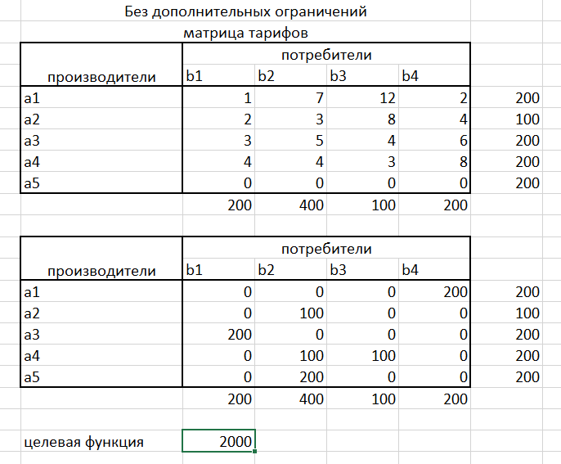

1. **Решение транспортной задачи с дополнительными ограничениями на перевозки:** х31 ≤ 100, х42 ≥ 100

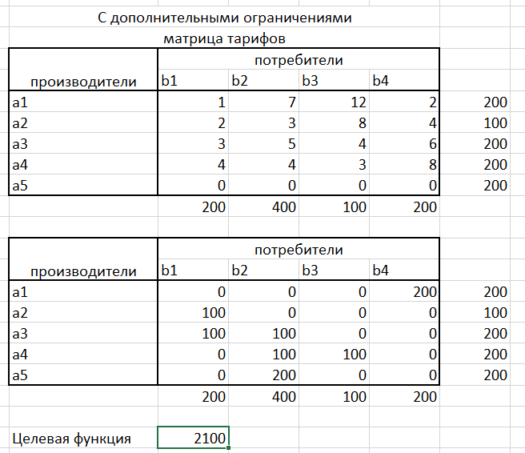

**Вывод:**

1. Исходя из решений в пункте 2, оптимальным будет следующее решение:

- Весь объем продукции первого поставщика (200) отправить четвертому потребителю,

- Весь объем продукции второго поставщика (100) отправить второму потребителю

- Весь объем продукции третьего поставщика (200) отправить первому потребителю

- 100 единиц продукции четвертого поставщика отправить второму потребителю и 100 единиц отправить третьему

1. Исходя из решений в пункте 3, оптимальным будет следующее решение:

- Весь объем продукции первого поставщика (200) отправить четвертому потребителю,

- Весь объем продукции второго поставщика (100) отправить первому потребителю

- 100 единиц продукции третьего поставщика отправить первому потребителю и 100 единиц отправить второму

- 100 единиц продукции четвертого поставщика отправить второму потребителю и 100 единиц отправить третьему